Ime i prezime:

Razred:

Datum:

**NEPOTPUNI QR CODE (4)**

|  |  |  |  |  |  |  |  |  |  |  |  |  |  |  |  |  |  |  |  |  |
| --- | --- | --- | --- | --- | --- | --- | --- | --- | --- | --- | --- | --- | --- | --- | --- | --- | --- | --- | --- | --- |
| 4 | 4 | 5 |  |  |  |  | 8 |  |  | 6 |  |  |  | 7 |  |  | 2 | 1 | 2 | 1 |
| 5 | 3 |  |  |  | 6 |  |  |  | 1 |  |  |  |  |  | 3 |  |  |  | 6 |  |
|  |  |  | 1 |  |  | 1 |  |  | 2 |  | 3 |  | 6 | 4 |  |  |  | 5 |  |  |
| 7 | 8 |  | 2 | 7 |  | 2 | 3 |  |  |  |  |  |  |  | 6 |  | 4 |  | 3 |  |
|  |  |  | 1 |  |  |  |  | 7 |  | 8 |  | 1 | 8 |  |  | 5 |  |  |  | 5 |
|  | 6 |  |  | 8 | 3 |  |  |  | 3 |  |  | 2 |  |  | 3 |  |  |  | 6 | 4 |
|  |  | 7 |  |  |  | 5 |  |  |  |  |  |  |  | 1 | 2 | 1 | 2 |  |  |  |
| 8 |  | 6 |  |  | 6 | 8 |  | 4 |  | 1 |  | 7 |  | 8 |  | 3 |  |  |  | 3 |
|  |  |  |  |  | 3 |  |  |  |  |  |  | 3 |  |  |  |  | 6 |  |  |  |
|  |  |  | 8 |  |  |  |  | 6 |  |  |  | 6 |  |  | 3 |  |  | 8 |  | 6 |
|  | 1 | 2 | 3 |  |  |  |  |  |  | 8 |  |  |  |  |  |  |  |  | 2 |  |
|  |  |  | 6 |  | 3 |  | 6 |  | 1 | 2 | 1 |  |  | 6 |  | 4 | 1 |  |  |  |
|  | 6 |  |  |  |  |  |  | 4 |  | 8 |  |  | 6 |  | 7 |  |  |  |  |  |
|  |  | 6 | 3 |  | 6 |  |  | 5 |  |  |  |  |  |  |  |  | 3 | 6 |  | 3 |
| 7 |  |  | 4 |  |  | 7 |  |  |  |  | 6 |  |  |  | 6 |  |  |  |  |  |
|  | 3 |  | 8 |  | 6 |  |  | 8 |  |  |  | 4 |  |  |  |  |  | 2 |  | 1 |
|  |  | 2 | 1 | 2 |  |  |  | 3 |  | 7 |  | 6 |  |  |  |  |  |  |  |  |
| 5 |  |  |  |  | 3 | 5 |  |  |  | 1 |  |  | 3 |  | 6 |  |  |  | 8 | 4 |
|  |  | 1 | 2 | 1 |  |  | 6 | 3 |  | 2 |  |  |  | 8 |  |  |  | 3 |  | 7 |
|  | 6 |  | 3 |  | 6 |  |  |  |  |  |  |  |  |  |  |  | 2 | 1 |  |  |
| 7 |  |  | 4 |  |  | 7 | 6 |  |  | 4 | 4 | 5 | 5 | 6 |  |  |  | 8 |  | 6 |

Zadatak:

Ovdje je 8 izjava od kojih su neke točne, a neke nisu. U nepotpunom QR kodu trebate **zacrniti polja** koja su označena brojevima uz **točne izjave**. Prvo pročitajte sve izjave i uputu za rad.

1. Tokarenje je postupak obrade metala skidanjem čestica kojim se proizvode valjkasti proizvodi. (T)
2. Tokarenje se izvodi se na alatnim strojevima tokarilicama. (T)
3. Obradak obavlja glavno gibanje, dok alat obavlja pomoćna gibanja. (N – obrnuto)
4. Za izradu tokarskih noževa se koriste brzorezni čelik, tvrdi metal, keramika, umjetni dijamant i drugi materijali. (T)
5. Strugotina je odsječeni dio materijala koji može prema strukturi imati tri oblika: lomljena (mrvičasta) strugotina, nasječena (rezana) strugotina i tekuća (trakasta) strugotina. (T)
6. 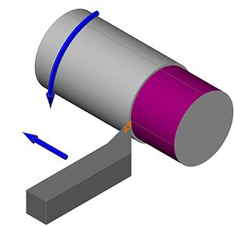Poprečno tokarenje je osnovna operacija tokarenja. (N – uzdužno)
7. 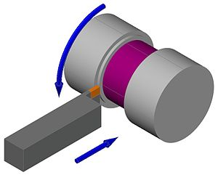Na slici je prikazana izrada utora tokarenjem. (T)
8. 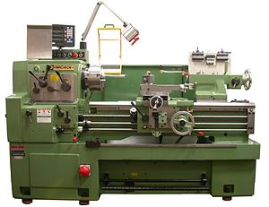Na slici je prikazana CNC tokarilica. (N - univerzalna)

Uputa:

Zadatak možete rješavati u Wordu tako da odgovarajuća polja zacrnite klikom na ikonu „Sjenčanje“ (označite mišem polje koje želite zacrniti, kliknite na ikonu i odaberite crnu boju) ili da isprintate nepotpuni QR kod i odgovarajuća polja ispunite kemijskom olovkom.

Najbolje je odmah odrediti koje izjave su točne, tako da znate koja polja trebate zacrniti.

Kad riješite zadatak i popunite QR kod, očitajte ga QR skenerom na mobitelu. Ako ste QR kod ispravno popunili, dobit ćete rješenje nepotpunog QR koda, a to je naslov današnje lekcije.